**4.4 - Sistem Yapısı**

**4.4.1 - Giriş**

Geniş ve karmaşık modern bir işletim sistemi küçük alt parçalara bölünerek sorunsuz bir sistem oluşturulabilir. Bu şekilde küçük alt parçalara bölünmüş bir sistemde her bir alt sistemin girdi/çıktı ve yapacağı işlemler çok açık bir şekilde tanımlanabilir. Tüm işletim sistemleri belirli bir yapıda düzenlenmiş alt sistemlerden oluşur. Bu düzenlemede temel olarak iki yaklaşım mevcuttur.   
1-Basit yapılı sistemler   
2-Katman yapılı sistemler

**4.4.1.1 - Basit Yapılı Sistemler**

Bu yapılı sistemlerin temel örneği MS-DOS'dur. MS-DOS işletim sisteminin ilkel bir modüler yapısı vardır. Şekil 4.1'de MS-DOS'un mevcut katman yapısı gösterilmiştir. Bu şekildeki yapılarda sınırlı donanım işlevi kullanımı, birçok işlemin tek bir katman üzerinde yapılması ve güvenliğin zayıf olması temel özelliklerdir.

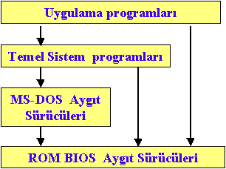

Şekil 4.1 : MS-DOS sistem yapısı

**4.4.1.2 - Katman Yapılı Sistemler**

Bu yapılarda sistem daha küçük parçalara bölümlendirilmiş ve katmanlar  şeklinde yerleştirilmiştir.Bilgisayar ve donanım daha etkili şekilde yönetilir olmuştur. Kullanıcılara daha rahat bir çalışma ortamı sunulmuştur. Bu yaklaşımda işletim sistemi belli sayıda katmandan oluşur.Bu şekildeki sistemlerde en alt katmanda (LEVEL 0) donanım, en üst katmanda (LEVEL n) kullanıcı arayüzleri bulunur. Bu şekildeki bir yapının temel avantajı modülaritesidir. Her katman kendisinin önünde bulunan katmanın servis ve fonksiyonlarını kullanır. Ancak, bu servis ve fonksiyonların nasıl gerçekleştiğini bilmez ve buna da gerek yoktur. Bu yapıyla kontrol ve hata ayıklama işlemleri oldukça kolaylaştırılmış olur.   
  

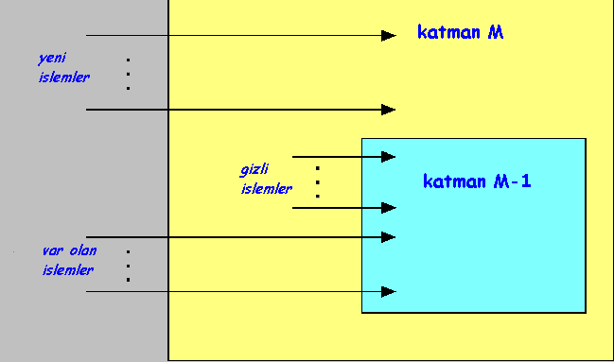

Şekil 4.2 : İşletim Sistemi katmanları.

Katman yapılı olarak gerçekleştirilen ilk işletim sistemi THE (Technische Hogeschool Eindhoven)'dır. THE sistemi altı katmandan oluşmuştur. En alt katman donanım, daha sonraki katman MİB çizelgelemesi katmanıdır. Bu sistemin genel yapısı Şekil 4.3'de gösterilmiştir. Bu tür bir yapıda, işletim sistemi üzerinde bir değişiklik gerçekleştirilmesi istenirse, bu değişiklik, sadece değişiklik istenilen katman üzerinde gerçekleştirilir. Örneğin, işletim sisteminin bellek yönetimi üzerinde bir değişiklik yapılacaksa, bu değişiklik sadece bu katmanda yapılır. Diğer katmalar üzerinde herhangi bir işlem gerçekleştirilmez.

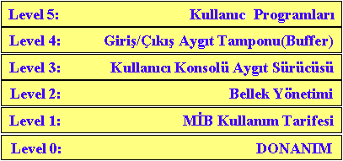

Şekil 4.3 : THE katman yapısı.

Unix işletim sistemi de katman yapılı ve daha ileri donanım desteğine uygun olarak tasarlanan bir işletim sistemidir. Unix işletim sistemi,  küçük parçalara bölünerek bilgisayar sistemi üzerindeki etkinliği arttırılmıştır.   
    
  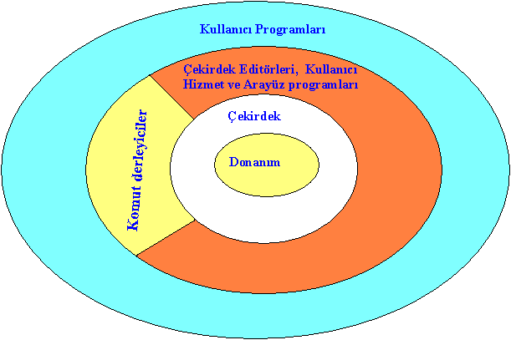

Şekil 4.4 : UNİX katman yapısı.

MS-DOS işletim sisteminden sonra tasarlanan bir diğer işletim sistemi OS/2 'dir. OS/2, MS-DOS'un aksine çoklu işlemi destekleyen, çok güçlü donanım özelliklerine sahip ve katman yapılı bir işletim sistemidir. OS/2' de Şekil 4.5'de görüldüğü gibi, kullanıcıların direkt olarak alt seviyeli katmanlara girmesine izin verilmemiş, işletim sisteminin donanım üzerindeki kontrolü arttırılmıştır.

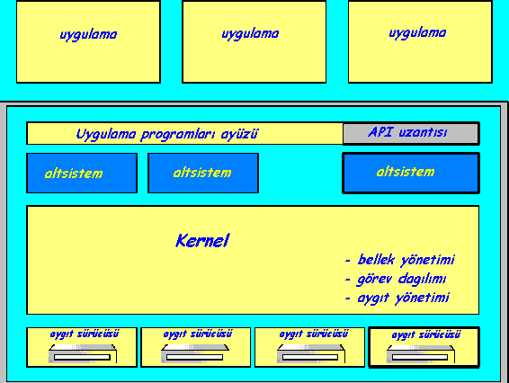

Şekil 4.5 : OS/2 katman yapısı.

32 bitlik, boşaltmalı(preemptive ) ve çok görevli modern işletim sistemlerinden birisi de MicroSoft NT işletim sistemidir. MS NT işletim sistemide katmansal bir yapıya sahiptir. Güvenlik derecesi yüksek, çoklu işlemciyi destekleyen, MS-DOS ve Windows sürümleriyle tam uyuma sahip bir işletim sistemidir. MicroSoft NT işletim sisteminin mimari yapısı Şekil 4.6'da gösterilmiştir.   
  

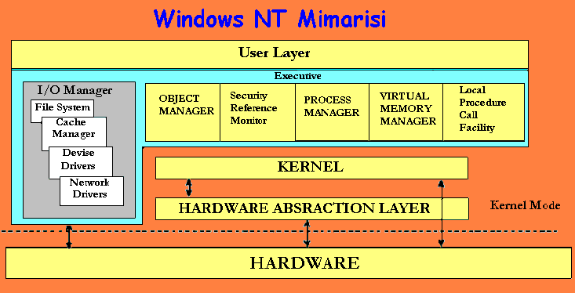

Şekil 4.6 : WINDOWS NT katman yapısı.